Activité 2 sur la proportionnalité

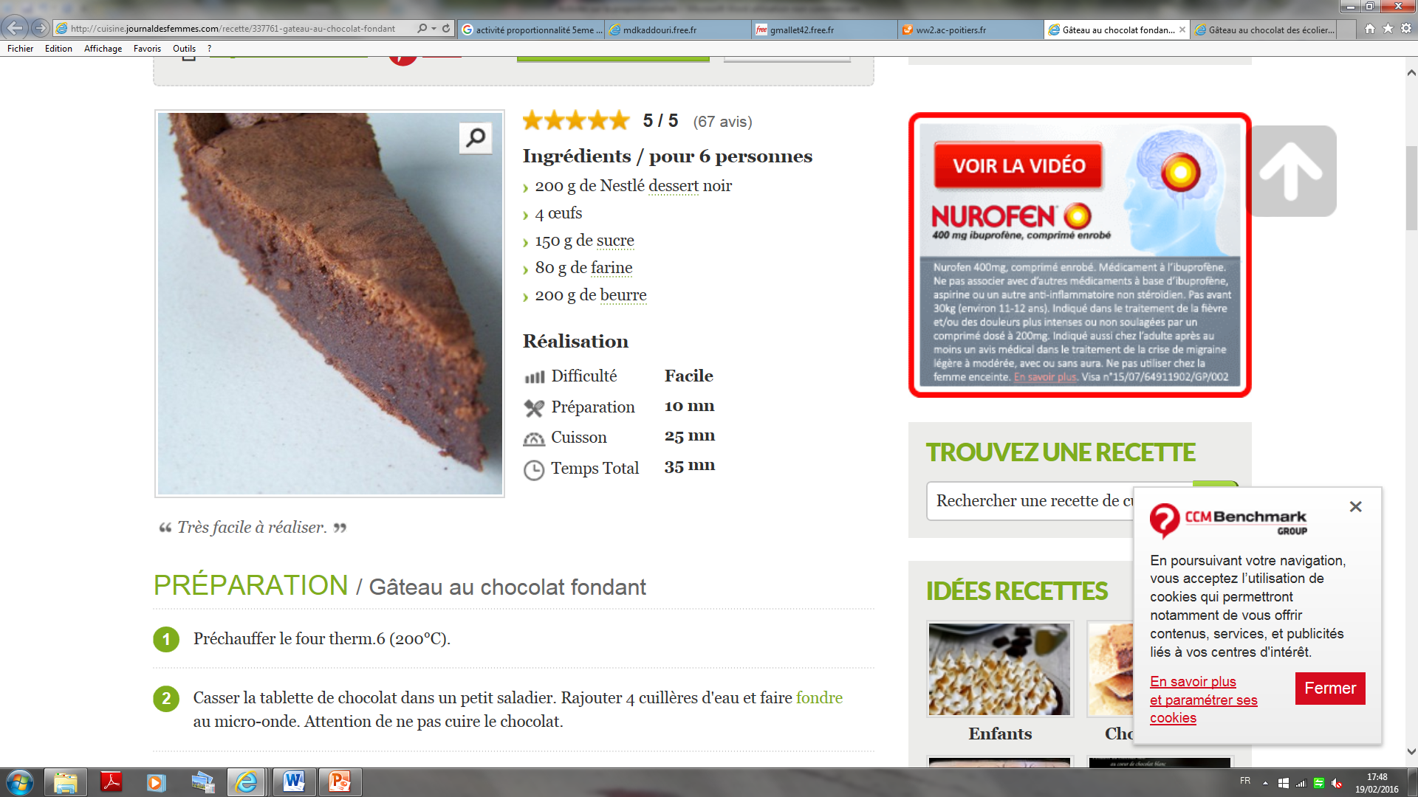

Un professeur décide de faire un gâteau au chocolat pour fêter la rentrée avec ses 24 élèves.

Pour cela il sort sa recette de cuisine mais celle-ci n’est que pour 6 personnes.

Il va devoir utiliser un tableau de proportionnalité.

|  |  |  |  |  |  |
| --- | --- | --- | --- | --- | --- |
| Ingrédients | Chocolat | Œufs | Sucre | Farine | Beurre |
| Pour 6 | 300 g | 10 g | 170 g | 90 g | 230 g |
| Pour |  |  |  |  |  |

Sa femme lui dit que le gâteau est meilleur s’il y a 20% de chocolat et pas plus.

Combien doit peser le gâteau ?

|  |  |  |
| --- | --- | --- |
| Chocolat | 300 | 20 |
| Gâteau |  | 100 |

Son meilleur ami lui dit que le chocolat de Limoges est meilleur que celui de Paris.

Échelle : « 1 cm sur la carte représente 100 km dans la réalité. »

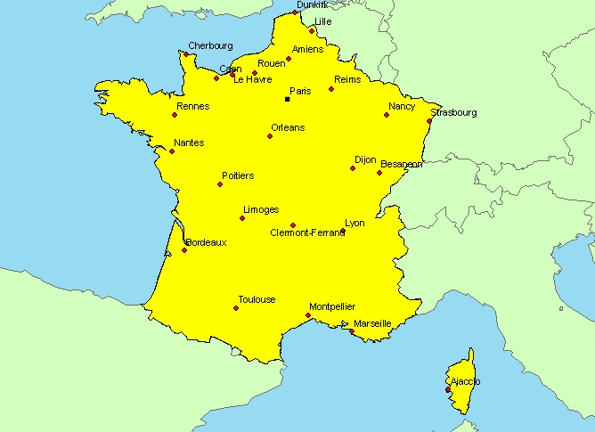

1°) Quelle est la distance réelle, à vol d'oiseau,

entre Paris et Limoges ?

Explique ta démarche :

2°) Si Limoges était à 20 cm de Paris. Quelle serait l’échelle de cette carte ?

Explique ta démarche :